
4 de octubre de 2026
Jose Jiménez Coto
304620100
Colegio Universitario de Cartago
Entregable I Proyecto
programación 2
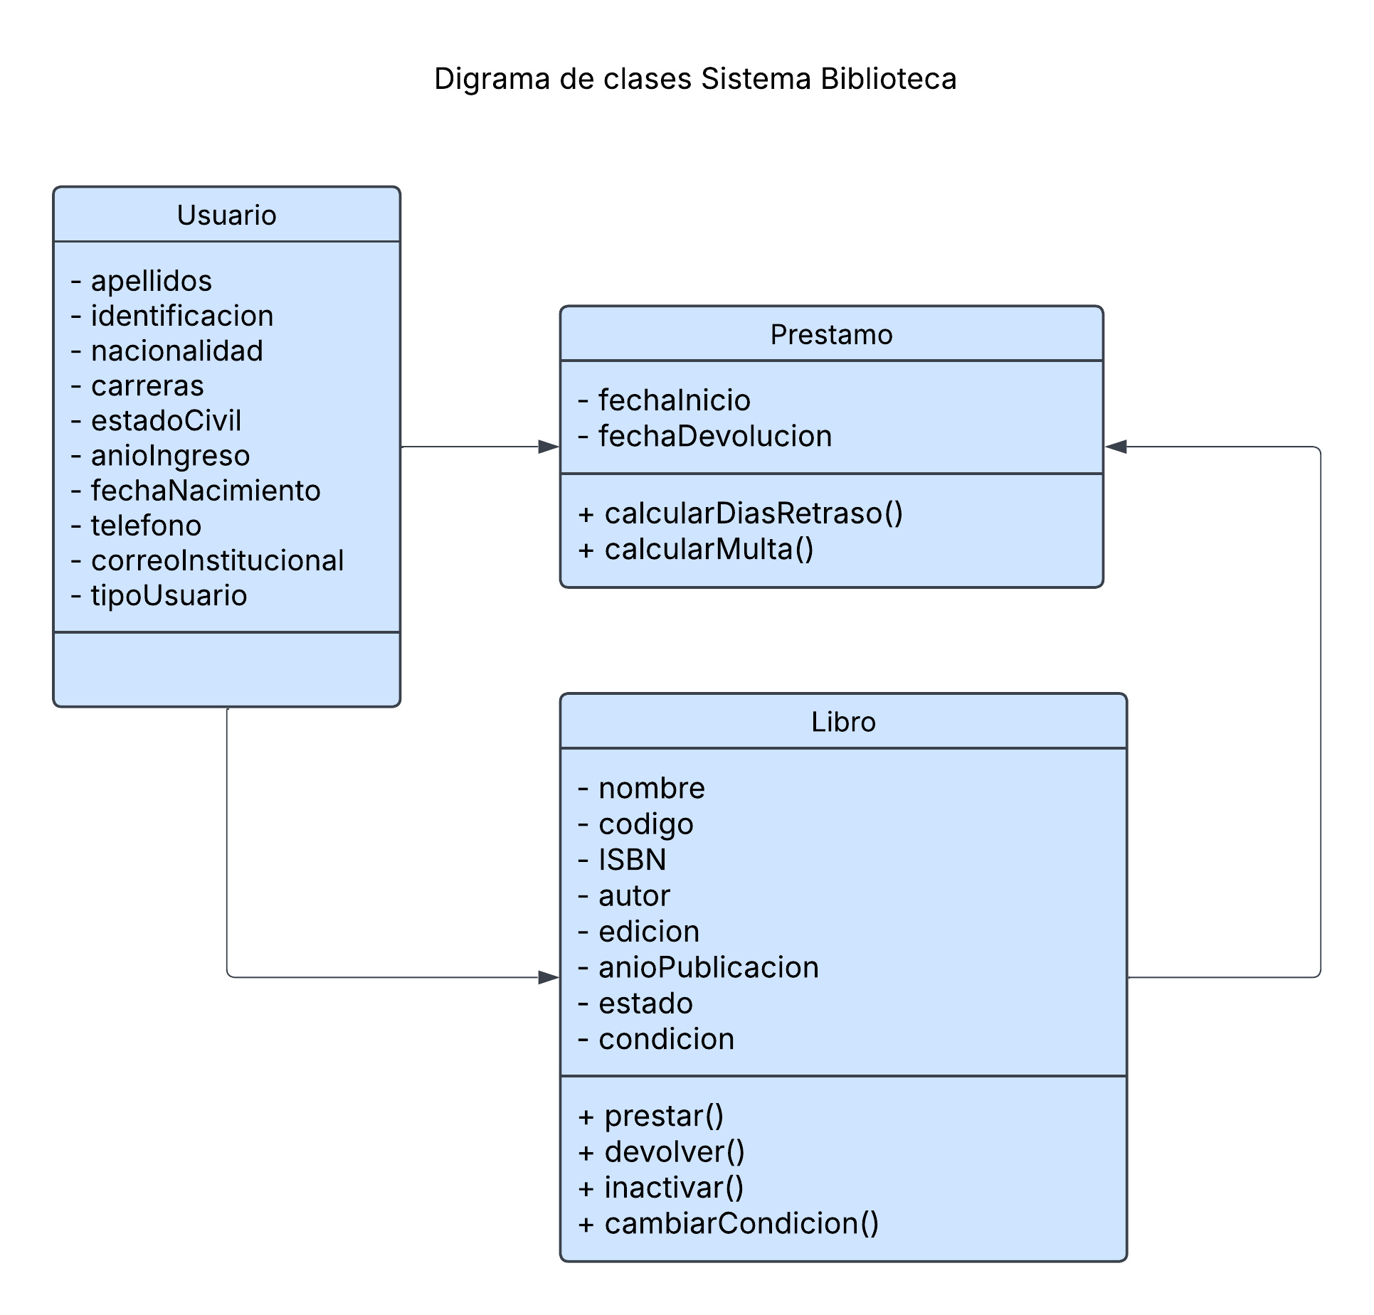
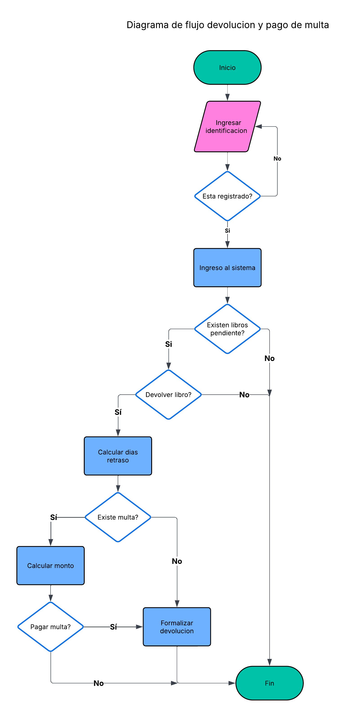

Cronograma Proyecto Individual Jose Andres Jiménez Coto
Actividad | Estado | Fecha | Horas | % Avance
Entregable 1 |  |  | 5 | 100%
Portada | Terminado | 10/4/2026 | 0.5 | 100%
Diagrama de clases | Terminado | 10/4/2026 | 1.5 | 100%
Diagrama de Flujo | Terminado | 10/4/2026 | 2 | 100%
Cronograma | Terminado | 10/4/2026 | 1 | 100%
Entregable Final |  |  | 27.5 | 0%
Desarrollo de la estructura inicial del sistema | No Comenzada | 9/10/2026 | 3 | 0%
Desarrollo de usuarios y libros | No Comenzada | 10/10/2026 | 3 | 0%
Desarrollo del sistema de préstamos | No Comenzada | 16/10/2026 | 4 | 0%
Desarrollo de devoluciones y cálculo de multas | No Comenzada | 17/10/2026 | 4 | 0%
Implementación del almacenamiento en XML | No Comenzada | 23/10/2026 | 4 | 0%
Pruebas y corrección de errores | No Comenzada | 24/10/2026 | 3 | 0%
Elaboración del manual de usuario | No Comenzada | 28/10/2026 | 3 | 0%
Elaboración de casos de prueba y documentación final | No Comenzada | 29/10/2026 | 3 | 0%
Entrega final del proyecto | No Comenzada | 2/11/2026 | 0.5 | 0%
Total de Horas |  |  | 32.5 | 0%

